

**Об утверждении схемы пастбищеоборотов на основании геоботанического обследования пастбищ**

***Утративший силу***

Постановление акимата города Шахтинска Карагандинской области от 26 декабря 2017 года № 53/01. Зарегистрировано Департаментом юстиции Карагандинской области 29 декабря 2017 года № 4516. Утратило силу постановлением акимата города Шахтинска Карагандинской области от 30 декабря 2019 года № 55/01

      Сноска. Утратило силу постановлением акимата города Шахтинска Карагандинской области от 30.12.2019 № 55/01.

      В соответствии с Законом Республики Казахстан от 23 января 2001 года "О местном государственном управлении и самоуправлении в Республике Казахстан", Законом Республики Казахстан от 20 февраля 2017 года "О пастбищах", акимат города ПОСТАНОВЛЯЕТ:

      1. Утвердить схему пастбищеоборотов на основании геоботанического обследования пастбищ согласно приложению.

      2. Контроль за исполнением настоящего постановления возложить на заместителя акима города Буравко Л.Д.

      3. Настоящее постановление вводится в действие со дня его первого официального опубликования.

|  |  |
| --- | --- |
| *Аким города Шахтинска* | *С. Аймаков* |

|  |  |
| --- | --- |
|  | Приложение   к постановлению  акимата города Шахтинск №53/01 от 26 декабря 2017 года |

**Схема пастбищеоборотов Шахтинского региона**

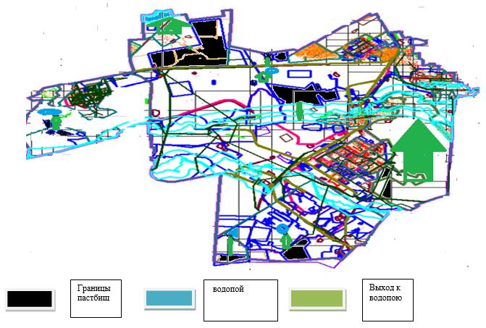

© 2012. РГП на ПХВ «Институт законодательства и правовой информации Республики Казахстан» Министерства юстиции Республики Казахстан